Pressmeddelande 2015-10-08

Sjöfartsverket höjer IT-säkerheten

Sjöfartsverket har ökat IT-säkerheten med ett nytt datorcenter i mikroformat. Trots storleken har datorcentret allt vad som kan önskas av utrustning för brandsläckning, övervakning och larm.

– Vårt Micro Data Center är en bra lösning och designmässigt riktigt väl genomtänkt. För vår del är det en ren säkerhetsåtgärd, säger Robert Gideland, förvaltningsledare teknisk plattform på Sjöfartsverket.
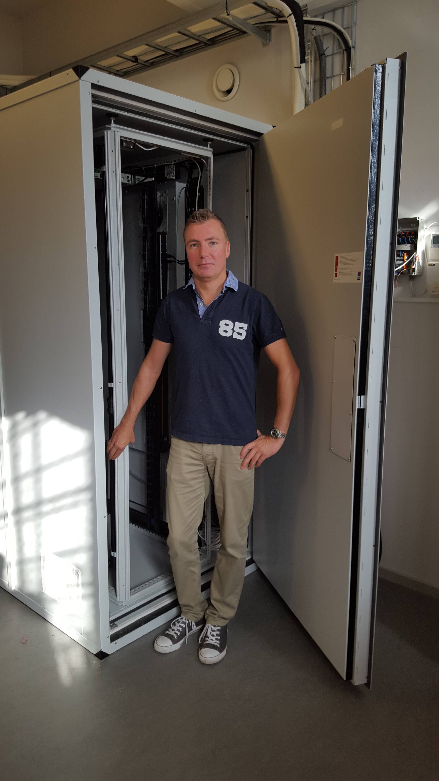
Krav som för bankvalv
Den aktuella produkten Micro Data Center är framtagen av Rittal och skulle kunna beskrivas som ett stort skåp på 1x1,5 meter. Det är inrett för ett standard serverrack, har utrymme för att dra kablage på ett strukturerat sätt, är brandklassat, inbrottsskyddat, vandal- och dammsäkert. Rittals Micro Data Center är utrustat med skyddande brandsläck och har övervakning av IT-infrastrukturen.

– Kraven är ungefär detsamma som för ett bankvalv, menar Christian Nilsson, säljare på Rittal Scandinavian ab som har ansvarat för affären med Sjöfartsverket.

Backup av värdefull data
Sjöfartsverket har med Micro Data Center fått en säker backup-hantering av verksamhetskritisk information. Data lagras både i den primära datorhallen och i det nya datorcentrets servrar. Funktionerna är placerade i vardera änden av Sjöfartsverkets stora kontor i Norrköping. Det ger ett betryggande säkerhetsavstånd.
Sjöfartsverket valde att höja IT-säkerheten. Robert Gideland, förvaltningsledare teknisk plattform, är riktigt nöjd med verkets nya Micro Data Center från Rittal.

– Skulle det nu brinna har vi säkrat informationen. Den här kompletta lösningen passar oss perfekt. Det är som att bygga ett särskilt rum med all fysisk säkerhet för ett enda rack, men betydligt enklare. Installation och driftsättning hanterades på två dagar.

Uppfyller polisens krav
Micro Data Center är fysiskt placerad på en stängd avdelning. Datorcentret är larmat enligt de krav som polismyndigheten ställer. Enbart behörig personal har tillgång till servrarna.

– Jag är riktigt nöjd. Det är inte bara ett skyddande skåp, det är ett genomtänkt datorcenter i mikroformat som ger utrymme för väldigt mycket datalagring, konstaterar Robert Gideland.

För ytterligare information kontakta:
Olof Tambour, Scandinavian Product Manager IT Infrastructure
Tel. 0723-851646, e-post: olof.tambour@rittal.se

Rittal, som ingår i den tyska koncernen Friedhelm Loh Group är världsledande inom apparatskåpssystem för industriautomation och fysisk IT-säkerhet. På Rittal Scandinavian ab hanterar 90 medarbetare 6 000 artiklar och 3 000 kunder. Dessa betjänas från huvudkontoret i Ängelholm, kontoren i Stockholm och Göteborg samt dotterbolagen i Norge och Finland. Omsättningen 2014 uppgick till drygt 700 MSEK.

